Справка об использовании призового оборудования
МБОУ Тогучинского района «Киикская средняя школа»
(отчет в Тогучинский филиал)

В кабинете психологии организовано несколько рабочих зон, которые имеют различную функциональную нагрузку. Одна из основных - зона сенсомоторного развития - оснащена сенсорным оборудованием, способствующим восполнить полноту восприятия, получить дополнительную стимуляцию органов чувств, что, в свою очередь, обеспечивает развитие психических функций ребенка (памяти, мышления, внимания, речи), его эмоционально-волевой и интеллектуальной сферы, поведения. Также сенсорная комната создает условия для сохранения и укрепления психологического здоровья детей разных возрастных групп, взрослых.
Сенсорная комната оборудована для релаксации и для активизации органов чувств и физических процессов человека.

I. Элементы сенсорного оборудования, способствующие адаптации организма к среде существования, развитию сенсорных процессов.

- Мягкий модульный конструктор в виде различных геометрических форм и цветов - хороший строительный материал, предназначенный для развития у ребенка игровой деятельности, фантазии, творческих и конструктивных способностей, благоприятно воздействует на физическое, эмоциональное и психическое здоровье детей. Предназначен для конструирования, сюжетных игр, развития двигательной активности. Обучает приемам эффективного межличностного взаимодействия, сотрудничества. Модуль находит активное применение при реализации психолого-педагогического сопровождения
- детей с ОВЗ по следующим коррекционно-развивающим программам:
- «Развитие психомоторики и сенсорных процессов» для учащихся с ОВЗ 1-4, 5-7 классов с целью снятия психоэмоционального напряжения, развития координации движения в пространстве;
- инклюзивного класса:
- «Общение в моей жизни»:
I раздел - «Азбука общения» для детей 1- 4 классов,
II раздел – «Мы живем среди людей» для учащихся 5-9 классов, с целью успешной адаптации ребенка в обществе, развития эмоционального интеллекта, социальных и коммуникативных навыков, толерантных качеств;
- дошкольников:
- «Ступеньки к школе», с целью развития сенсорно-перцептивной сферы, способности произвольной регуляции деятельности в соответствии с заданными нормами, усвоения правил организованного поведения;
- учеников начальной школы:
- «Уроки психологического здоровья» побуждают развитие творческого потенциала, умение общаться, сотрудничать.
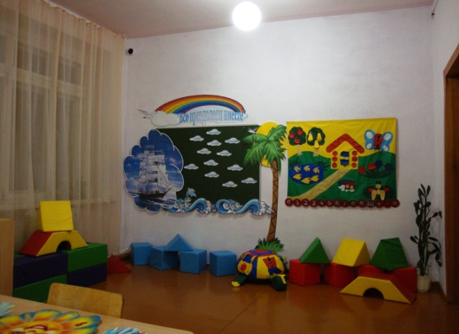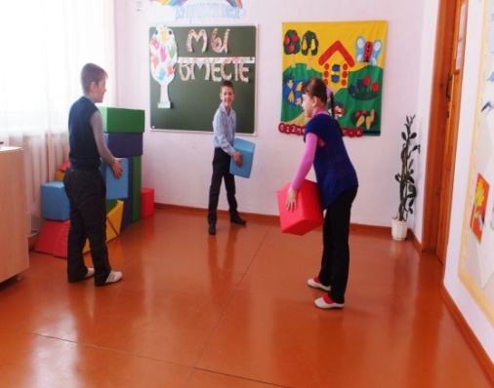
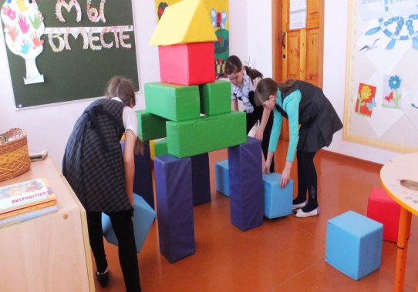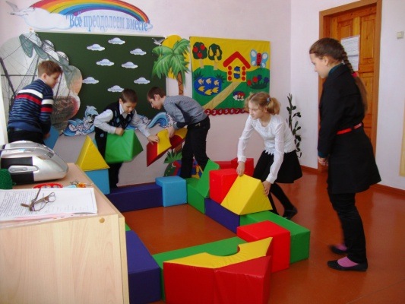

- Дидактический коврик - Тактильное настенное панно - увлекательное пособие, содействующее развитию мышления, мелкой моторики, произвольного внимания, обучение счету. Дидактический материал используется в индивидуальной, парно-групповой работе при выполнении
- «Индивидуально-ориентированной программы психолого-педагогического сопровождения ребенка с ОВЗ»,
- «Ступеньки к школе» с дошкольниками.
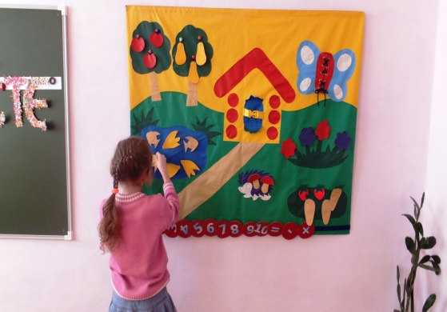
- Мягкий модуль «Дидактическая черепаха» - предназначен для игрового и развивающего процесса детей. Главная цель игры с «Черепахой» - это развитие мелкой моторики рук ребенка, получение основных навыков по застёгиванию замков и пуговиц, завязыванию шнурков, обращению с пряжками и липучками, что помогает детям усовершенствовать навыки самообслуживания. Разноцветные детали игрового модуля знакомят детей с основными цветами, способствуют развитию цветовосприятия. Во время занятий у ребенка не только улучшается эмоциональное состояние, но и приобретаются элементарные математические знания и представление об окружающем мире. Формируется пространственное ориентирование - понимание понятий: «внизу», «вверху», «слева», «справа». Укрепляются пальцы, кисти рук и глазомер. Дидактический модуль обеспечивает реализацию программы психолого-педагогического сопровождения
- детей с ОВЗ:
- «Развитие психомоторики и сенсорных процессов» для учащихся младшей возрастной группы;
- дошкольников:
- «Ступеньки к школе», с целью развития познавательных процессов, пространственного воображения, математических навыков, тренировки мелкой моторики руки;
- учащихся начальной школы, испытывающих трудности в учебной деятельности;
- «Шаги к успеху» - групповые занятия для первоклассников
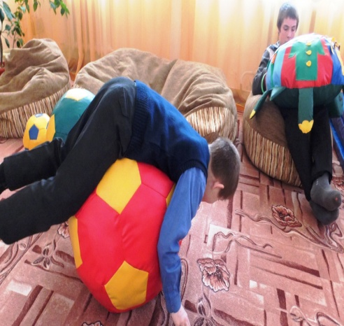
- Сенсорные набивные мячи используются для игр и упражнений. Игры с мячом побуждают детей двигаться, создают положительный эмоциональный настрой. Во время игр и занятий с мячом происходит
- тренировка физических качеств у детей: гибкости, ловкости, подвижности,
- развитие координации движения,
- пространственной ориентации,
- коммуникативной и эмоциональной сферы ребенка
Работа с игровым комплектом стала неотъемлемым элементом содержательной части коррекционных программ
- для детей с ОВЗ:
- «Развитие психомоторики и сенсорных процессов»;
- детей начальных классов:
- «Уроки психологического здоровья»;
- учащихся «группы риска» среднего звена:
- «Обучение жизненно важным навыкам».
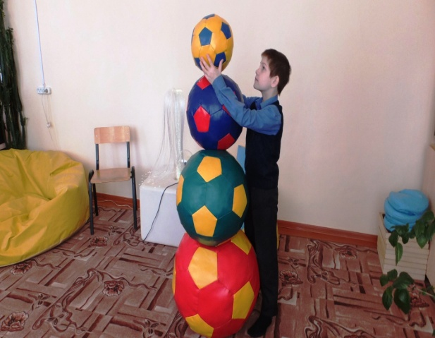
- Ортопедическая сенсорная дорожка и тактильная дорожка «Супер» - помощники в развитии тактильных ощущений, способствуют предотвращению плоскостопия, улучшают кровообращение и чувствительность ног ребенка. Для формирования полноты преставлений у детей с интеллектуальными нарушениями об объектах окружающего мира применяется данный материал, который учит улавливать различия между теплым и холодным, мягким и твердым, гладким и шершавым, упругим и жестким.
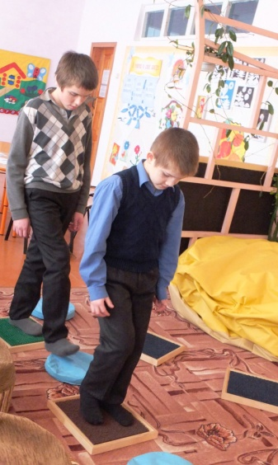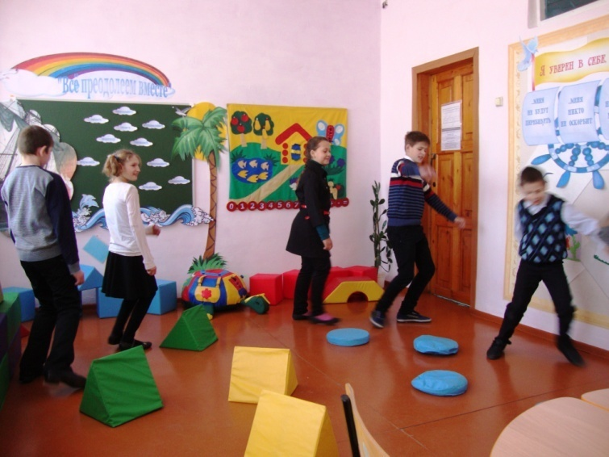
II. Элементы сенсорного оборудования, обеспечивающие расслабление организма
- Мягкая среда сенсорной комнаты
- обеспечивает уют, комфорт и безопасность ребенка,

- расслабляет напряженные мышцы, успокаивает,

- снижает тревожность

2. Проектор светоэффектов «Флауэр», Напольный модуль «Волшебный фонтан – Д», Светильник «Плазма», музыкальный центр и набор дисков создают успокаивающий релаксационный световой и звуковой эффект, обеспечивают избавление от негативных впечатлений, стрессов.
Зона расслабления предложена детям любой возрастной группы на переменах, после учебных занятий, консультаций, психологических тренингах, коммуникативных играх
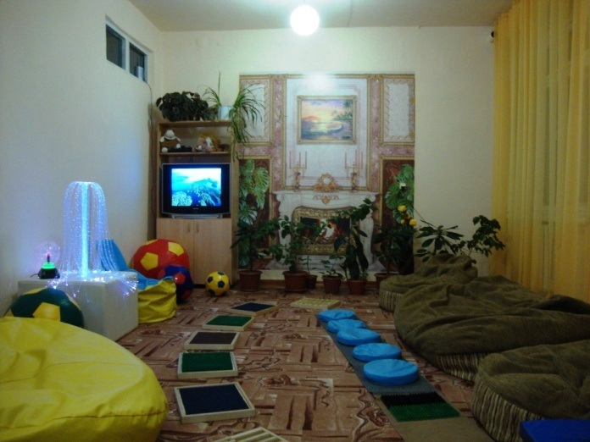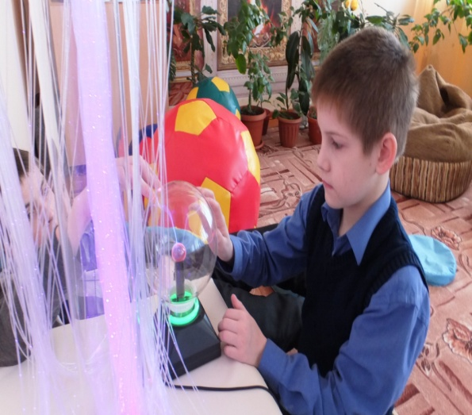
Существенную помощь при работе с детьми ОВЗ оказывает сенсорная среда, позволяющая сделать работу динамичной, насыщенной и менее утомительной благодаря частым переключениям с одного вида деятельности на другой.
Таким образом, сенсорное оборудование является мощным инструментом для
- сенсорного развития,
- развития познавательной сферы,
- расширения мировоззрения ребенка,
- снижения мышечного и психоэмоционального напряжения,
- создания положительного эмоционального фона

04.05.2015г Директор __________/Карабаева Т.В./

Педагог-психолог___________ /Рагулина Л.Д./

